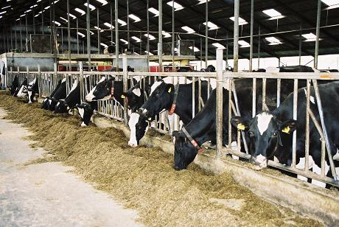
Bijlage 2 bij les a – Koetjes en kalfjes op de boerderij
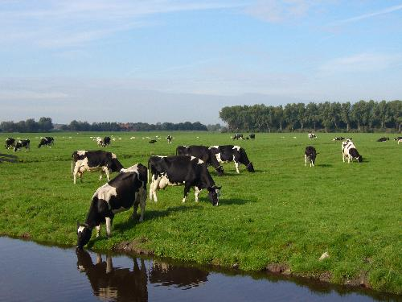
Koeien in de stal
Koeien in de wei

